**Pollenkoncentráció alakulása Csongrád-Csanád vármegyében  
 2024. 17. héten**

A szegedi monitorozó állomáson mért eredmények alapján 2024. 17. héten a korábban kezdődött lehűlés miatt a hét elején még alacsony volt a pollenterhelés. A barkás fák pollen mennyisége tovább csökkent, a lágyszárúak pollenszórása pedig növekedést mutatott. A hét második felében a nappali felmelegedés fokozódott, így a levegőben a pollen mennyisége is több lett.

Az *erősen allergén* **pázsitfűfélék** pollenjeit a héten változóan, az utóbbi hétvégén már **magas** tartományban mértük, várhatóan továbbra is magas marad. A **tölgyfa** pollenjeit **alacsony-közepes** tartományban mértük. C**sökkent a nyír, kőris, virágporának mennyisége, a platán** pollenje csaknem teljesen **eltűnt.** **Alacsonyabb lett** a **csalán** pollenjének mennyisége is, de ez átmeneti jelenség, az elkövetkező hetekben pollenszáma bizonyosan nőni fog.

A *közepesen allergén* **ciprus- és tiszafafélék** pollenkoncentrációja **közepes-alacsony** volt.

A *gyengén allergén* **fenyőfélék**, a **dió** és az **eperfa** pollenszórása **közepes-alacsony** tartományban volt mérhető. A fenyőfélék virágzása még tart, virágporuk mennyisége várhatóan növekedni fog.

Regisztráltunk továbbá vadgesztenye, bodza, lórom és sásfélék pollenjeit is.

A kültéri **allergén gombák** spóraszáma jellemzően **alacsony** volt, de mennyiségük a növekedés irányába mozdult el.

*Továbbra is megtalálható a levegőben a „nyárfaszösz”, ami a nyárfa terméséből és annak szél által való elterjedését segítő, allergén fehérjéket nem tartalmazó részeiből áll.*

A pollenszám a 2024.04.22. – 2024.04.28. közötti időszakban a következőképpen alakult:

**Tölgy (erősen allergén)**

|  |  |  |  |  |  |  |
| --- | --- | --- | --- | --- | --- | --- |
| **Hétfő** | **Kedd** | **Szerda** | **Csütörtök** | **Péntek** | **Szombat** | **Vasárnap** |
| 3 db/m3  (alacsony) | 10 db/m3  (alacsony) | 2 db/m3  (alacsony) | 12 db/m3  (közepes) | 11 db/m3  (közepes) | 11 db/m3  (alacsony) | 15 db/m3  (közepes) |

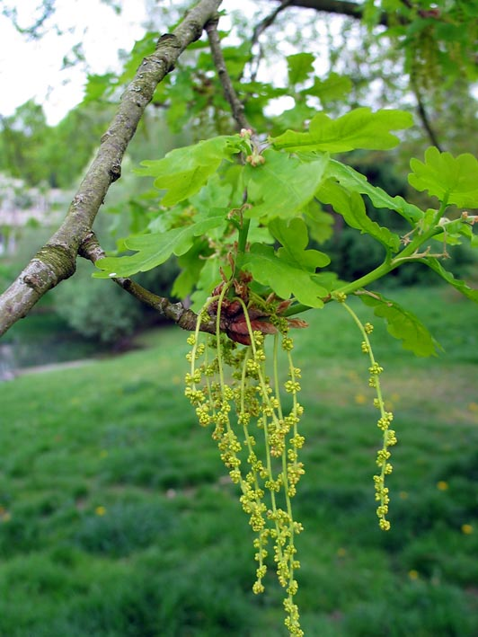 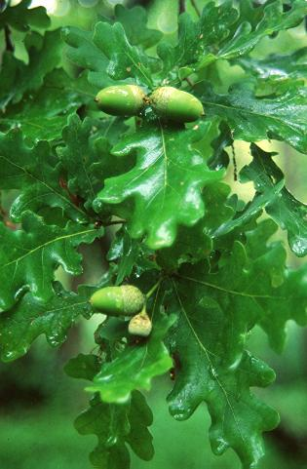

**Kőris (erősen allergén)**

|  |  |  |  |  |  |  |
| --- | --- | --- | --- | --- | --- | --- |
| **Hétfő** | **Kedd** | **Szerda** | **Csütörtök** | **Péntek** | **Szombat** | **Vasárnap** |
| 2db/m³ (alacsony) | 6 db/m³ (alacsony) | 3 db/m3  (alacsony) | 3 db/m3  (alacsony) | 5 db/m³ (alacsony) | 4 db/m3  (alacsony) | 12 db/m3  (közepes) |

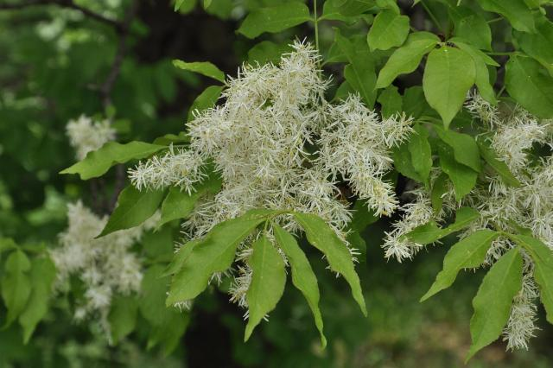 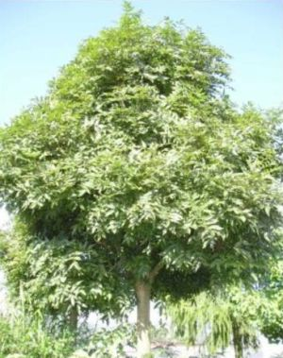

**Csalánfélék** (erősen allergén)

|  |  |  |  |  |  |  |
| --- | --- | --- | --- | --- | --- | --- |
| **Hétfő** | **Kedd** | **Szerda** | **Csütörtök** | **Péntek** | **Szombat** | **Vasárnap** |
| 3 db/m3  (alacsony) | 6 db/m3  (alacsony) | - | 5 db/m3  (alacsony) | 13 db/m3  (közepes) | 1 db/m3  (alacsony) | 7 db/m3  (alacsony) |

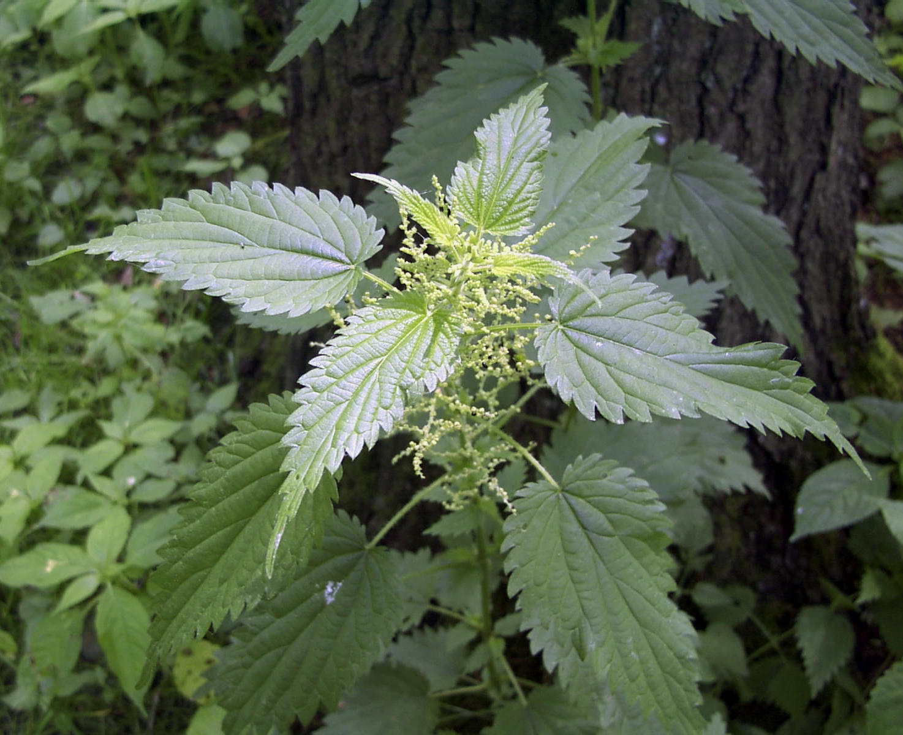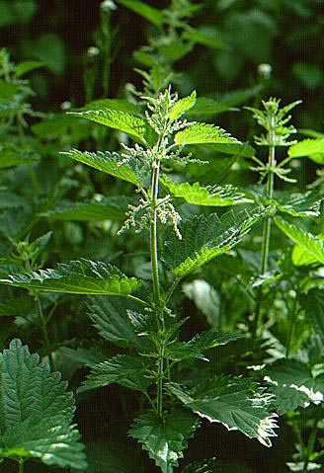

**Pázsitfűfélék (erősen allergén)**

|  |  |  |  |  |  |  |
| --- | --- | --- | --- | --- | --- | --- |
| **Hétfő** | **Kedd** | **Szerda** | **Csütörtök** | **Péntek** | **Szombat** | **Vasárnap** |
| 16 db/m3  (közepes) | 8 db/m3  (alacsony) | 4 db/m³ (alacsony) | 10 db/m³ (alacsony) | 52 db/m³ (magas) | 62 db/m3  (magas) | 69 db/m3  (magas) |

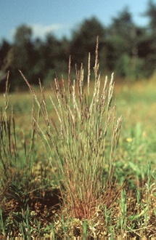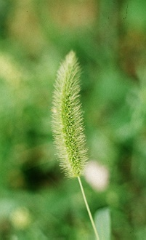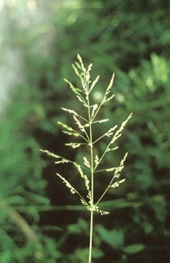

**Nyír (erősen allergén)**

|  |  |  |  |  |  |  |
| --- | --- | --- | --- | --- | --- | --- |
| **Hétfő** | **Kedd** | **Szerda** | **Csütörtök** | **Péntek** | **Szombat** | **Vasárnap** |
| 2db/m3  (alacsony) | 4 db/m3  (alacsony) | 1 db/m3  (alacsony) | 1 db/m3  (alacsony) | - | 5 db/m3  (alacsony) | 6 db/m3  (alacsony) |

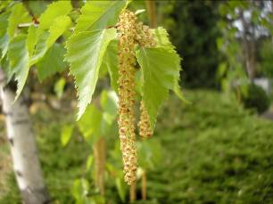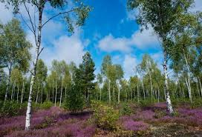

**Fenyőfélék (gyengén allergén)**

|  |  |  |  |  |  |  |
| --- | --- | --- | --- | --- | --- | --- |
| **Hétfő** | **Kedd** | **Szerda** | **Csütörtök** | **Péntek** | **Szombat** | **Vasárnap** |
| 4 db/m3  (alacsony) | 6 db/m3  (alacsony) | 1 db/m3  (alacsony) | 11 db/m3  (közepes) | 16 db/m3  (közepes) | 5 db/m3  (alacsony) | 24 db/m3  (közepes) |

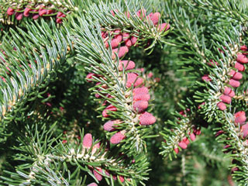 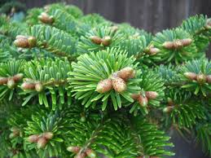

**Dió** **(gyengén allergén)**

|  |  |  |  |  |  |  |
| --- | --- | --- | --- | --- | --- | --- |
| **Hétfő** | **Kedd** | **Szerda** | **Csütörtök** | **Péntek** | **Szombat** | **Vasárnap** |
| 2 db/m3  (alacsony) | 1 db/m3  (alacsony) | 1 db/m3  (alacsony) | 8 db/m³ (alacsony) | - | 1 db/m3  (alacsony) | 4 db/m3  (alacsony) |

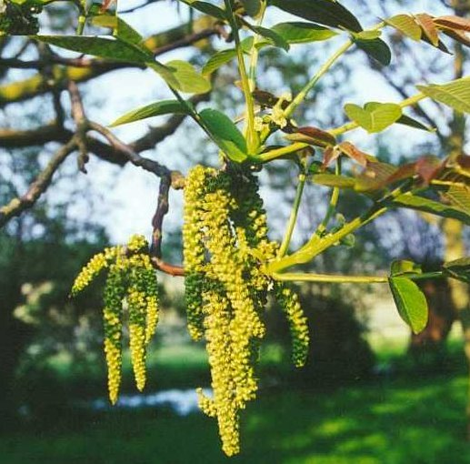 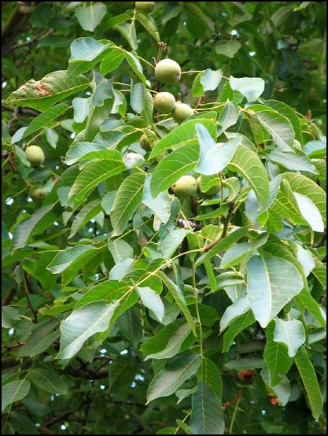

**Eperfafélék (gyengén allergén)**

|  |  |  |  |  |  |  |
| --- | --- | --- | --- | --- | --- | --- |
| **Hétfő** | **Kedd** | **Szerda** | **Csütörtök** | **Péntek** | **Szombat** | **Vasárnap** |
| 2 db/m3  (alacsony) | 5 db/m3  (alacsony) | - | 16 db/m3  (közepes) | 12 db/m3  (közepes) | 6 db/m3  (alacsony) | 6 db/m3  (alacsony) |

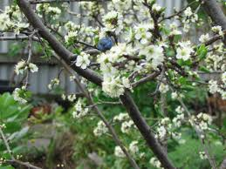 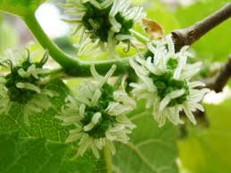

A fák és a bokrok a levegőben lévő pollenszemeik mennyisége alapján a következő légköri allergén kategóriákba sorolhatóak be:

Fák és bokrok:

|  |  |
| --- | --- |
| Alacsony koncentráció | 0 – 10 db/m3 |
| Közepes koncentráció | 11 – 100 db/m3 |
| Magas koncentráció | 101 – 500 db/m3 |
| Nagyon magas koncentráció | 501 – db/m3 |

Fűfélék:

|  |  |
| --- | --- |
| Alacsony koncentráció | 0 – 10 db/m3 |
| Közepes koncentráció | 11 – 30 db/m3 |
| Magas koncentráció | 31 – 100 db/m3 |
| Nagyon magas koncentráció | 101 – db/m3 |

A közepes szintet már érzékelik azok a személyek, akik az adott növény pollenjével szemben különösen érzékenyek, a magas szintnél pedig valamennyi, az adott pollentípusra allergiás betegnél jelentkeznek a tünetek.

Szeged, 2024. április 29.